Face machine, fingerprint machine, control board
webAPI控制接口

Supported Models:
Face Machine:
FC-8100T、FC-8150T、FC-8200T、FC-8300T、FC-8400T、FC-8600T、FC-8605T
Fingerprint machine：
FC-A102E、FC-A102M、FC-A102T、FC-A103E、FC-A103M、FC-A103T、FC-A105E、FC-A105M、FC-A106E、FC-A106M、FC-A108E、FC-A108M、FC-C102E、FC-C102M、FC-C102T、FC-C103E、FC-C103M、FC-C103T、FC-C104E、FC-C104M、FC-D102E、FC-D102M、FC-D102T、FC-D103E、FC-D103M、FC-D103T
Control Board:
FC-8910H、FC-8920H、FC-8940H、MC-5912T、MC-5924T、MC-5948T、MC-5926T

Protocol format definition
Communication methods
This Agreement is based on http communication
Protocol format
The protocol format is based on JSON strings, and the parameters required by the command are submitted in the body
Request address format description
Test address: http://duijie.my137.top:9901

Address format: http://ip:port/sn/command
sn is the device SN number (16 bits), command the command that needs to be executed.例如：http://duijie.my137.top:9901/FC-8300T21076163/opendoor
上面的URL地址表示发送开门命令

使用前准备
- 设置设备服务器IP为8.142.71.221端口为9902

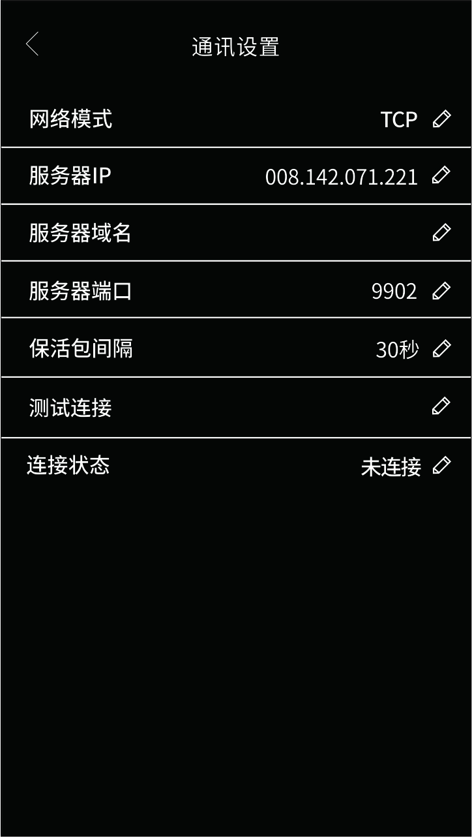

- 调用注册设备接口进行设备注册：http://duijie.my137.top:9901/Register

注册设备
命令：Register
示例：http://8.142.71.221:9901/ApiTest/register.html
Body参数:
字段 | 类型 | 必填 | 描述
sn | String | 是 | 设备sn（获取设备列表时可空）
ip | String | 否 | 设备ip
port | Int | 否 | 设备端口
{
"sn": "FC-8600T20124011",
"ip": "192.168.1.130",
"port": 8101,
}

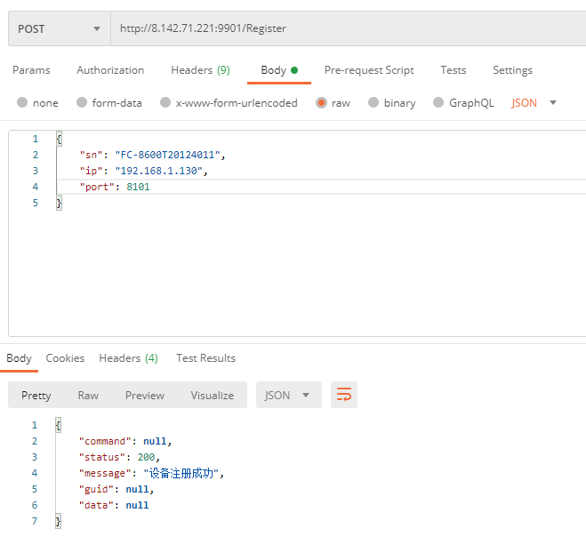

2. Get the registered list
command：getDevices
example：http://8.142.71.221:9901/ApiTest/getDevices.html
Body parameter: None
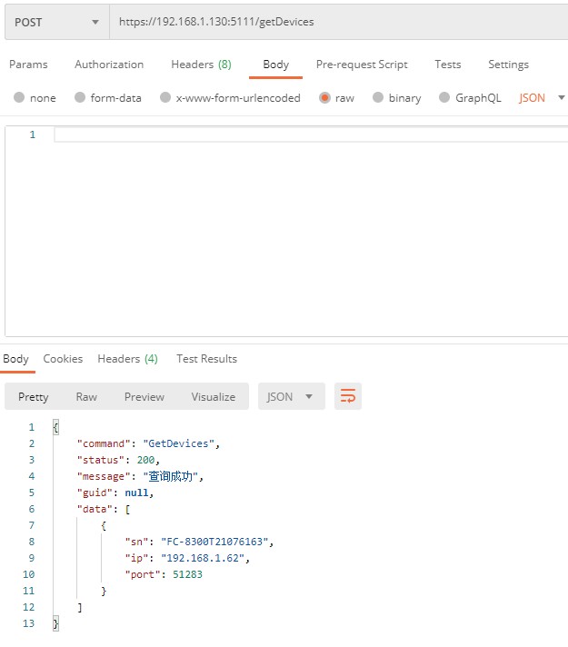

远程开门
命令：opendoor
Sn:FC-8300T21076163
示例：http://8.142.71.221:9901/ApiTest/openDoor.html

Body参数：无
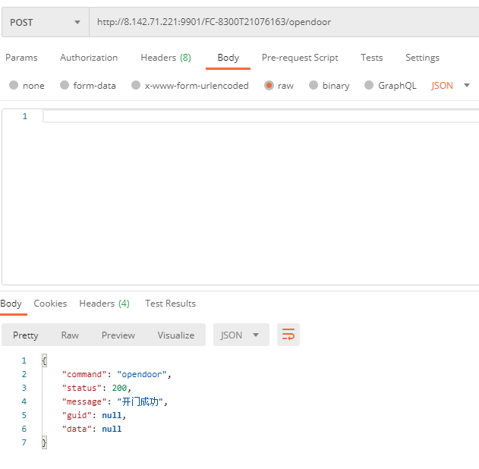

远程关门
命令：closedoor
Sn:FC-8300T21076163
示例：http://8.142.71.221:9901/ApiTest/closeDoor.html
Body参数：无
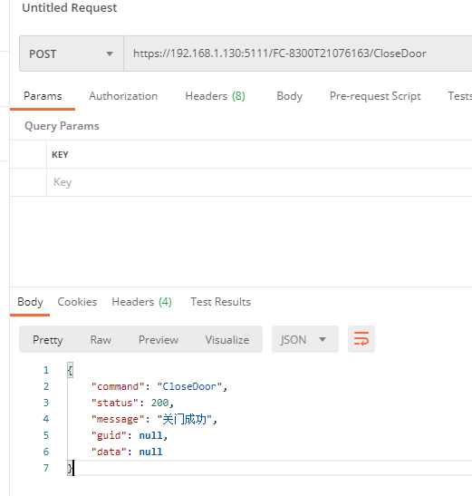

门常开
命令：holddoor
Sn:FC-8300T21076163
示例：http://8.142.71.221:9901/ApiTest/holdDoor.html
Body参数：无

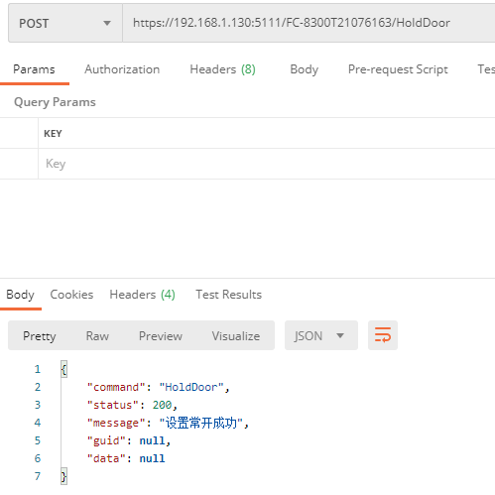

添加人员
命令：addPerson
Sn:FC-8300T21076163
示例：http://8.142.71.221:9901/ApiTest/addPerson.html
Body参数：
字段 | 类型 | 必填 | 描述
name | string | 是 | 人员姓名
userCode | int | 是 | 用户编号
code | string | 否 | 人员编号
cardData | string | 否 | 卡号，取值范围 0x1-0xFFFFFFFF
password | string | 否 | 卡密码,无密码不填。密码是4-8位的数字
job | string | 否 | 人员职务
dept | string | 否 | 人员部门
identity | int | 否 | 用户身份 0 -- 普通用户 1 -- 管理员
cardStatus | int | 否 | 卡片状态 0：正常状态；1：挂失；2：黑名单；3：已删除
cardType | int | 否 | 卡片类型 0 -- 普通卡 1 -- 常开
enterStatus | int | 否 | 出入标记 0 出入有效 1 入有效 2 出有效
expiry | string | 否 | 出入截止日期，最大2089年12月31日
openTimes | int | 否 | 有效次数,取值范围：0-65535;65535表示无限制
faceImage | String | 否 | 人脸图片Base64

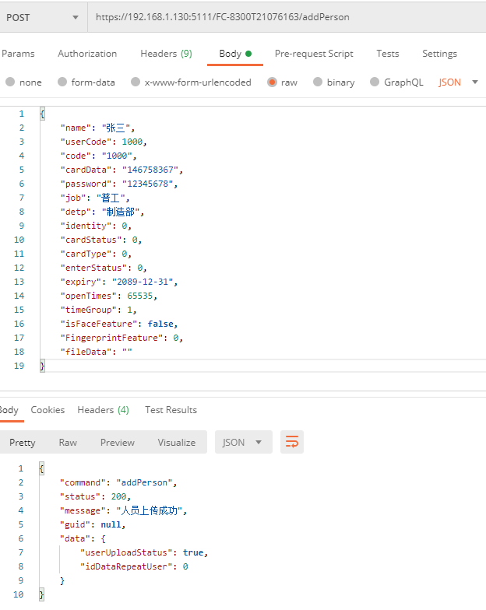

获取记录
命令：getRecord
Sn:FC-8300T21076163
示例：http://8.142.71.221:9901/ApiTest/getRecord.html
Body参数：无

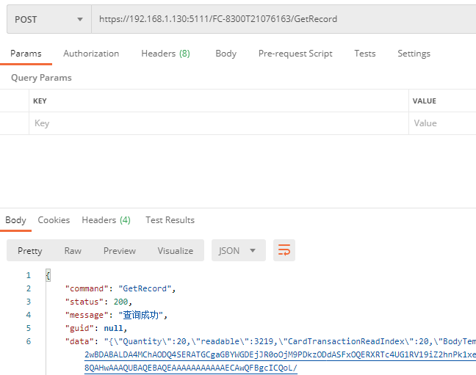
返回字段：
字段 | 类型 | 必填 | 描述
Quantity | Int | 是 | 读取数量
readable | int | 是 | 剩余新记录数量
CardTransactionReadIndex | string | 是 | 当前记录位置
BodyTemperatureReadIndex | string | 是 | 当前体温记录位置
TransactionList | Array | 否 | 记录列表

TransactionList:
字段 | 类型 | 必填 | 描述
RecordNumber | Int | 是 | 记录唯一编号
UserCode | long | 否 | 用户编号
RecordImage | string | 否 | 记录图片Base64
Accesstype | Byte | 否 | 出入类型：1--表示进门；2--表示出门
BodyTemperature | double | 否 | 体温
RecordDate | datetime | 是 | 记录时间
RecordType | Int | 是 | 记录类型  1 认证记录  2 门磁记录  3 系统日志  4 体温记录
RecordMsg | string | 是 | 记录消息

重置记录
当记录需要从头获取时候，可以调用该接口
命令：resetRecord
Sn:FC-8300T21076163
示例：http://8.142.71.221:9901/ApiTest/resetRecord.html
Body参数：无
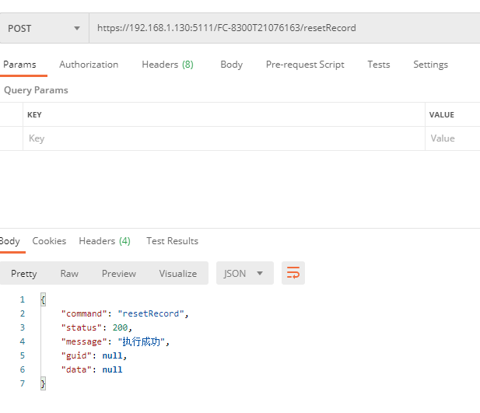

设置工作参数
命令：SetWorkParam
Sn:FC-8300T21076163
示例：http://8.142.71.221:9901/ApiTest/setWorkParam.html
Body参数：

字段 | 类型 | 必填 | 描述
Name | string | 是 | 设备名称，最大30个字符 （需要修改设备名称时，进出类别也需要填写，修改进出类别亦是如此）
Door | byte | 是 | 进出类别：0--进门；1--出门
Maker | objcet | 否 | 出厂信息，类格式  {  "Manufacturer":”xxx科技有限公司”,  "WebAddr":”http://xxxxx”,  "DeliveryDate":”2021-09-01”  }  Manufacturer:制造商名称 (必填)  WebAddr:制造商网址 (必填)  DeliveryDate:出厂日期 (必填)
Language | byte | 否 | 语言  1 -中文 ，2 -英文 ，  3 -繁体 ，4 -法语 ，  5 -俄语 ，6 -葡萄牙语 ，  7 -西班牙语 ，8 -意大利语 ，  9 -日语 ，10 -韩语 ，  11 -泰语 ，12 -阿拉伯语 ，
Volume | byte | 否 | 音量  音量取值范围：0-10；0--关闭声音；10--最大声音  默认值：10
MenuPassword | string |  | 菜单密码 仅支持8位数字密码
SavePhoto | byte |  | 现场照片保存开关  取值范围：0--禁止保存；1--保存现场照片
MsgPush | byte |  | 消息推送开关  0--禁用；1--启用  启用后，有验证开门、系统报警等事件发生时就会在链路上推送消息，连接断开时缓存离线消息，连接建立后继续推送
Time | datetime |  | 日期时间同步  yyyy-MM-dd HH:mm:ss

获取工作参数
命令：getWorkParam
Sn:FC-8300T21076163
示例：http://8.142.71.221:9901/ApiTest/getWorkParam.html
Body参数：无
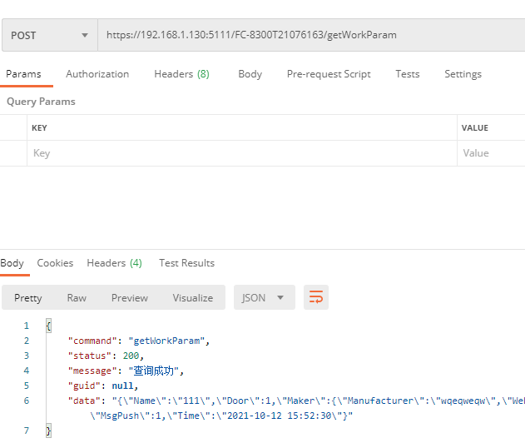

消息推送
消息推送协议基于websocket 通讯方式
连接成功之后会返回连接成功的消息
返回的消息格式为JSON

连接地址格式:ws://8.142.71.221:9903/WebSocket
记录格式：参考7、获取记录

测试客户端：http://8.142.71.221:9901/WebSocketClient.html

